《计算机图形学》系统设计3月进展报告

141242068-欧先飞

1. 实验进度描述

|  |  |
| --- | --- |
| 算法 | 实现状态 |
| 绘制直线的bresenham算法 | 已实现 |
| 绘制圆的中点圆算法 | 已实现 |
| 绘制椭圆的中点椭圆算法 | 已实现 |

1. 实现效果截图

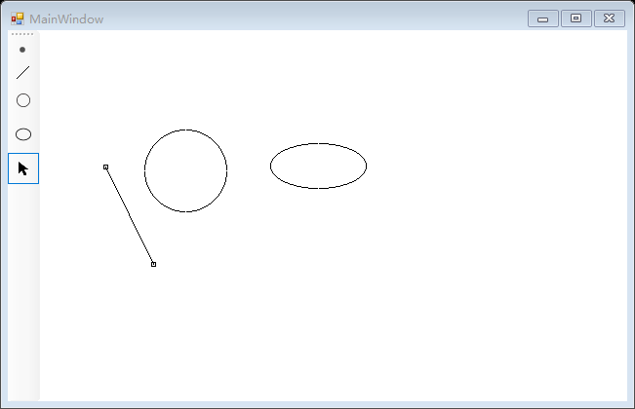

1. 程序具备的功能

1、通过点击左侧的图标按钮，可以在右侧的画板上绘制相应的图形。

2、点击画板上的图形可以重新选中该图形。

3、鼠标落下状态时拖动鼠标可以移动被选中的图形。

1. 实现细节详述
2. 类关系视图

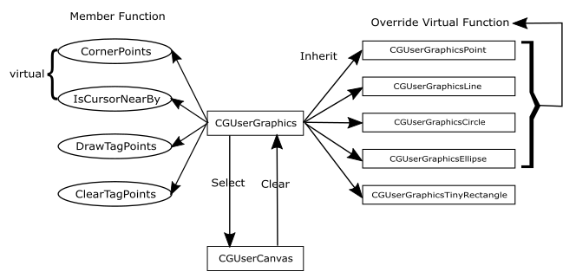

1. CGUserGraphics类方法描述

CGUserGraphics是用户自定义图形的基类，其目前为止定义了4个方法：CornerPoints、IsCursorNearBy、DrawTagPoints、ClearTagPoints，其中前两个方法是虚函数，并期望在子类中被复写。

1）CornerPoints用于获取该图形的标记点，举个例子，对于直线而言，其标记点是两个端点，而对于圆来说，其标记点是四个端点（与坐标轴的交点）。通过端点可以在视觉上给予用户以反馈，让用户知道自己选中了该图形。

2）IsCursorNearBy用于判断当前鼠标的位置是否落在该图形上面，对于圆而言，只需要鼠标的位置与圆边界的距离小于4就可以判定鼠标落在了该图形上，由是便可以将该图形转换为选中的状态。

3）DrawTagPoints用于绘制该图形的标记点，用以在视觉上反馈用户该点已被选中，下图是各个图形被选中时的状态：

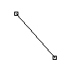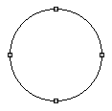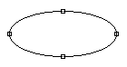

4）ClearTagPoints用于在用户级画布上清除标记点，用以标注该图形目前处在未被选中的状态，一般当用户点击其他位置时原来的图形会被清除标记点。

1. CGUserGraphics子类描述

CGUserGraphics是全部用户定义图形的父类，其截至目前为止共有5个子类：CGUserGraphicsPoint、CGUserGraphicsLine、CGUserGraphicsCircle、CGUserGraphicsEllipse、CGUserGraphicsTinyRectangle，其中前四个图形是依照课程中的算法实现的，最后一个CGUserGraphicsTinyRectangle区别于其它的子类，它只用于绘制标记点。

1. CGUserGraphics与CGUserCanvas的关系

CGUserCanvas是工程自定义的画布，通过Select操作可以将一个继承自CGUserGraphics的子类选入画布，等到下一次刷新时被选入的图形会被绘制在窗口中，举个简单的选入操作的例子：



通过选入操作被绘制在画布上的图形不会自动消失，除非进行Clear操作：



同时为了避免clear操作清除掉与其它图形共有的部分，CGUserCanvas为每一个像素点增加了引用计数，只有当某一个像素点的引用计数到0时，该点的像素值才会真正被清除。